# 操作系统第三章

1. 在早期的UNIX系统中，可执行文件（a.out）以一个非常特別的魔数开始，这个数不是随机选择的。这些文件都有文件头，后面是正文段和数据段。为什么要为可执行文件挑选一个非常特别的魔数，而其他类型文件的第一个字反而有一个或多或少是随机选择的魔数？

答：通过这种方式，UNIX 系统执行文件时就可以从文件的第一个字开始执行，即文件的魔数。可执行文件的魔数是一个跳转指令，跳转指正文段首地址。

2、在图4-4中，一个属性是记录长度。为什么操作系统要关心这个属性？

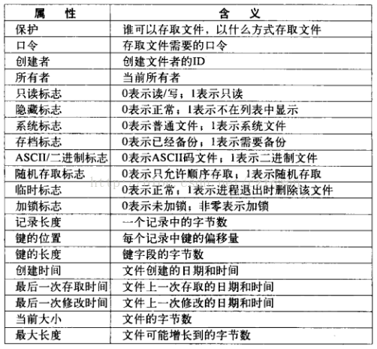

答：文件是记录的集合，操作系统若要访问文件中的某一条记录，除了知道每个记录中键的偏移量、键的长度，还必须知道记录长度才能确定键的具体位置，再通过键来获得整条记录。

3、在UNIX中open系统调用绝对需要吗？如果没有会产生什么结果？

答：不是绝对需要。没有的话read 系统调用需要指定文件名称获取文件位置，读写文件效率较低，读取时需要将 inode 读入内存，可以定时将文件inode 中的数据写回磁盘。

5、某一些操作系统提供系统调用rename给文件重命名，同样也可以通过把文件复制到新文件并删除原文件而实现文件重命名。请问这两种方法有何不同？

答：第二种方式创建了一个新文件，rename 系统调用则没有，减少了空间的开销。rename 系统调用是在原文件的基础上进行操作，因此一些文件的属性与第二种方式创建的文件不同，比如文件的创建日期等。

10、正如书中所提到的，文件的连续分配会导致磁盘碎片，因为当一个文件的长度不等于块的整数倍时，文件中的最后一个磁盘块中的空间会浪费掉，请问这是内碎片还是外碎片？并将它与先前一章的有关讨论进行比较。

答：内碎片。因为最后一个磁盘块整个分配给了文件，而在文件中被浪费，因此它是内碎片。

11、一种在磁盘上连续分配并且可以避免空洞的方案是，每次删除一个文件后就紧缩一下磁盘。由于所有的文件都是连续的，复制文件时需要寻道和旋转延迟以便读取文件，然后全速传送。在写回文件时要做同样的工作。假设寻道时间为5ms，旋转延迟为4ms，传送速率为8MB/s，而文件平均长度是8 KB，把一个文件读入内存并写回到磁盘上的一个新位置需要多长时间？运用这些数宇，计算紧缩16GB磁盘的一半需要多长时间？

答：读入一个文件并写回磁盘上一个新位置需要：。

紧缩16GB 磁盘的一半需要：。

12、基于前一个问题的答案，紧缩磁盘有什么作用吗？

答：紧缩磁盘可以减少磁盘中的外碎片，释放磁盘的存储空间。但每次紧缩磁盘消耗时间较长。

15、考虑图4-13中的i节点。如果它含有用4个字节表示的10个直接地址，而且所有的磁盘块大小是1024KB，那么文件最大可能有多大？



答：一个磁盘块中可以存放地址数：个，总的地址数目就是262154个，一个磁盘块大小是1MB，文件最大是262154MB。

19、空闲磁盘空间可用空闲块表或位图来跟踪。假设磁盘地址需要D位，一个磁盘有B个块，其中有F个空闲。在什么条件下，空闲块表采用的空间少于位图？ 设D为16位，请计算空闲磁盘空间的百分比。

答：位图需要的空间：位；空闲块表需要的空间：位；当 DF<B 时，空闲块表采用的空间少于位图。空闲磁盘空间的百分比为：

20、一个空闲块位图开始时和磁盘分区首次初始化类似，比如：1000 0000 0000 0000（首块被根目录使用），系统总是从最小编号的盘块开始寻找空闲块，所以在有6块的文件A写入之后，该位图为1111 1110 0000 0000。请说明在完成如下每一个附加动作之后位图的状态：

a）写人有5块的文件B。

b）删除文件A。

c）写入有8块的文件C。

d）删除文件B。

答：a) 1111 1111 1111 0000

b) 1000 0001 1111 0000

c) 1111 1111 1111 1100

d) 1111 1110 0000 1100

27、文件系统的性能与高速缓存的命中率有很大的关系（即在高速缓存中找到所需块的概率）。从高速缓存中读取数据需要1ms，而从磁盘上读取需要40ms，若命中率为h，给出读取数据所需平均时间的计算公式。并画出h从0到1.0变化时的函数曲线。

答：读取数据所需平均时间： ；

函数曲线：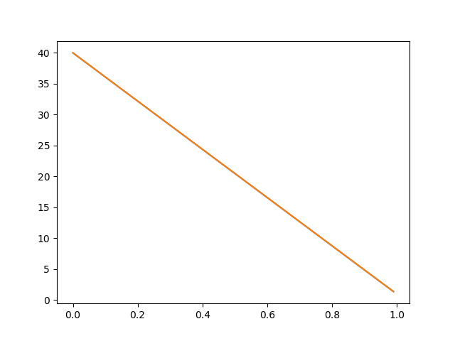

28、考虑图4-21 背后的思想，目前磁盘平均寻道时间为8ms，旋转速率为15000rpm，每道为262 144 字节。对大小各为1KB、2KB和4KB的磁盘块，传送速率各是多少？



答：旋转延迟时间：，读取 k 个字节的块所需要的总时间：.

对大小各为1KB、2KB和4KB的磁盘块，传送速率分别是：99.84MB/s，199.38MB/s，397.52MB/s。

29、某个文件系统使用2KB的磁盘块，而中间文件大小值为1KB。如果所有的文件都是正好1KB大，那么浪费掉的磁盘空间的比例是多少？你认为一个真正的文件系统所浪费的空间比这个数值大还是小？请说明理由。

答：浪费掉的空间比例是，一个真正的文件系统所浪费的空间比例比这个数值小。因为对磁盘空间利用率影响较大的是大文件，而对于几 MB 甚至几 GB 的大文件来说，这个文件系统的磁盘空间利用率是很高的，因为存放一个这样的文件浪费的磁盘空间最多不会超过2KB，相比起文件的大小就微不足道了。

32、一个UNIX 系统使用1KB磁盘块和4字节磁盘地址。如果每个i节点中有10个直接表项以及一个一次间接块、一个二次间接块和一个三次间接块，那么文件的最大尺寸是多少？

答：文件最大尺寸是：。

33、对于文件/usr/ast/courscs/os/handout.t，若要调入其i节点需要多少个磁盘操作？ 假设其根目录的i节点在内存中，其他路径都不在内存中。并假设所有的目录都在一个磁盘块中。

答：第一步是读取根目录；其它4个目录都需要先读取 i结点再读入相应磁盘块两次磁盘操作，最后再从磁盘上调入 handout.t 的 i 节点， 总共就是10个磁盘操作。